5位运动员参加了10米台跳水比赛，有人让他们预测比赛结果:

A选手说:B第二，我第三;

B选手说:我第二，E第四;

C选手说:我第一，D第二;

D选手说:C最后，我第三;

E选手说:我第四，A第一;

比赛结束后，每位选手都说对了一半，请编程确定比赛的名次。

重点：布尔值中 判断语句中判断为真返回1 判断为假返回0

因此要表示一个选手说的“说对了一半”可用

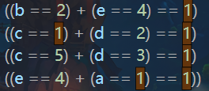

两个判断加起来必为1 来实现现实问题向代码的转化

